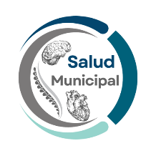
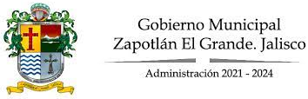

INFORME DE NUTRICIÓN
FEBRERO-MARZO-ABRIL 2024

Con el objetivo de promover la salud, reducir el riesgo de desarrollar patologías relacionadas con la alimentación y controlar enfermedades específicas causadas por una ingesta excesiva o insuficiente de ciertos alimentos, la Jefatura de Salud Municipal pone a disposición de la población en general su servicio de Nutrición, en donde a través de citas de control se brinda asesoría y acompañamiento a los pacientes que acuden a nuestra Clínica de Salud.

Taller de Actividades Saludables

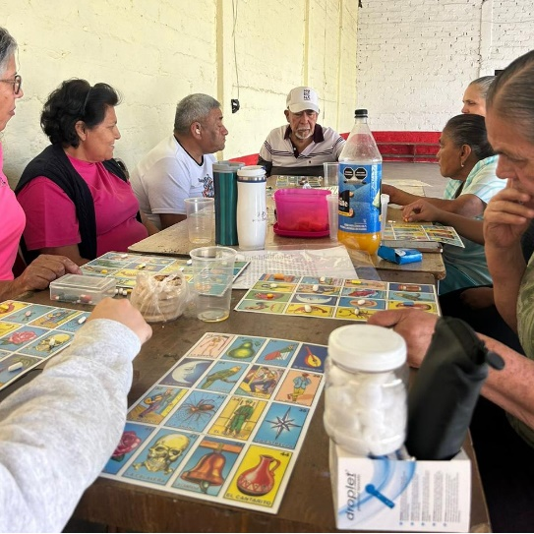
En este taller se brinda información sobre enfermedades crónico degenerativas por parte del médico general, posteriormente la Nutrióloga emite recomendaciones sobre la alimentación que se debe seguir para prevenir dichas patologías o bien para tratarlas adecuadamente, de igual manera se lleva a cabo actividad física suave para adultos mayores, así como estimulación cognitiva para prevenir deterioros mentales. Los temas que se abordan los siguientes temas:

- Diabetes
- Insuficiencia renal
- Consejería nutricional
- Hipertensión
- Alimentación del sueño
- Alimentación y salud bucal
- 30 minutos de activación física

Durante el mes de mayo en que inició el taller, se atienden a un total de 10 personas, quienes acuden durante los tres días de la semana. Sumando un total de 12 sesiones las que se han impartido.

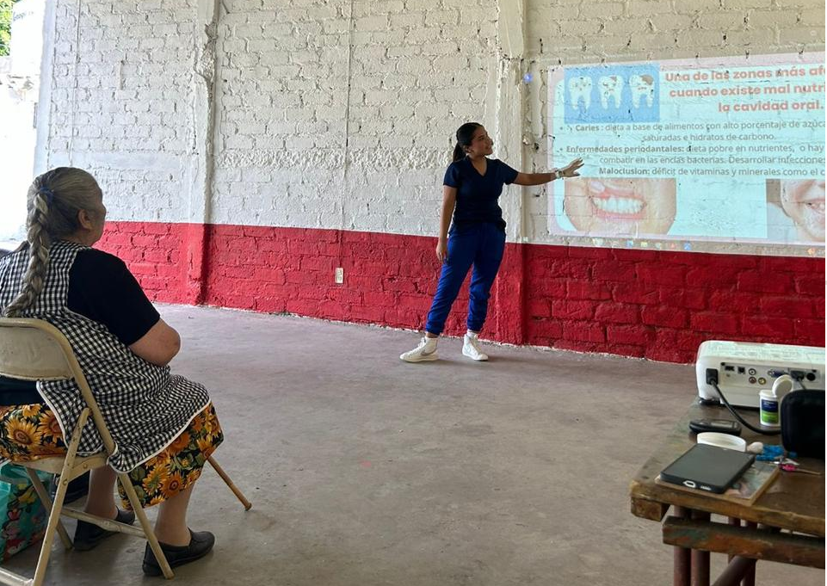

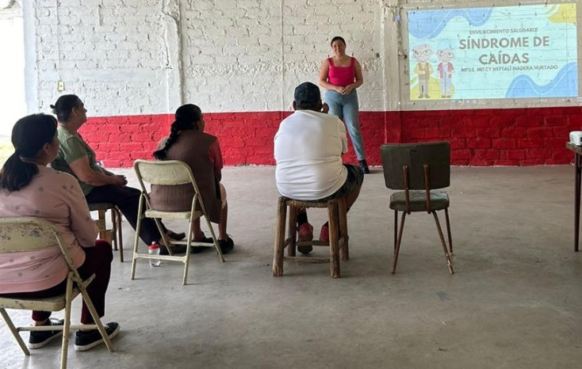
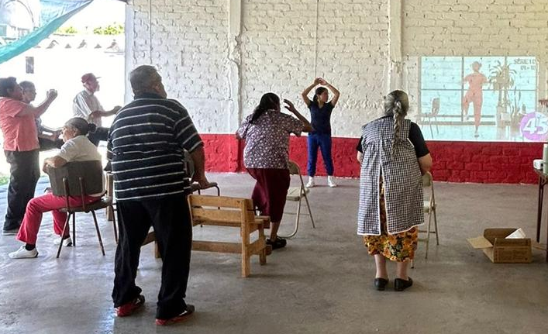

Los días de talleres son martes, miércoles y jueves de 09:00 a 15:00 horas en las instalaciones del centro comunitario de la Colonia Provipo.

Durante los meses de febrero, marzo y abril se han brindado 44 consultas de nutrición.
MES | PACIENTES ATENDIDOS
Febrero 2024 | 4
Marzo 2024 | 11
Abril 2024 | 27

Los consultorios se encuentran ubicados en:

- Clínica de Salud Integral de lunes a viernes de 8:30 a 15:00 horas.
- Colonia Provipo los días martes, miércoles y jueves de 09:00 a 15:00 hrs.
- Núcleo de Salud Mental de lunes a viernes de 8:30 a 15:00 horas.

Gratuito para los asistentes al taller.

Cuota de recuperación por consulta nutricional $60.00
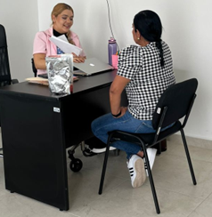
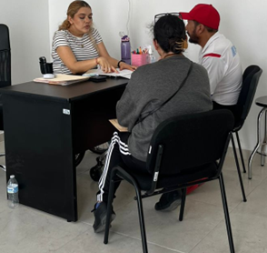

ATENTAMENTE

DRA. MARIANA CELESTE LÓPEZ MÉNDEZ
JEFA DE SALUD MUNICIPAL

